COLLOQUE INTERNATIONAL
Pouvoirs, identités, résistances dans les
arts visuels chiliens du XIXe au XXIe siècle

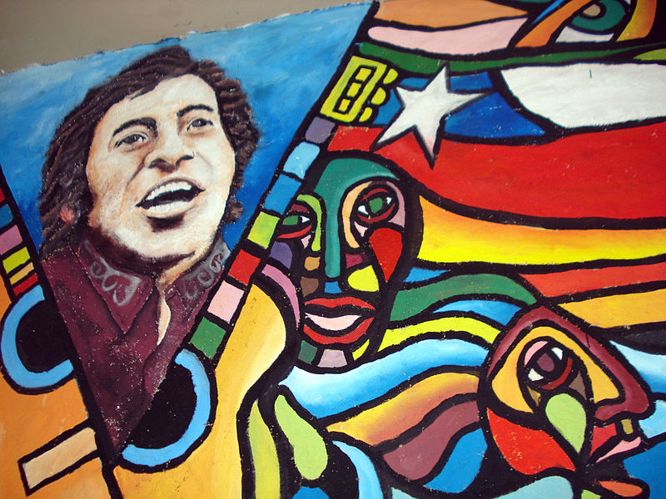
Mural dedicado a Víctor Jara en la USACH (Santiago de Chile)

Jeudi 3 et Vendredi 4 décembre 2015
Université Paris Ouest-Nanterre/Université Paris 8

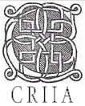
ALHIM
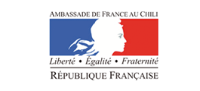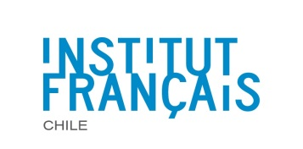

Jeudi 3 décembre 2015
Université Paris Ouest-Nanterre, Salle des Conférences, Bât. B
10h00 Accueil des participants
10h30 Ouverture du colloque

Table 1
Image et politique : pouvoir, dissidence et mémoire I
Modérateur : Catherine Heymann

10h45 Les moyens artistiques et les rebellions ouvrières au Chili et au Pérou. Etude de deux cas
Vicente Romero (Université Paris 8)

11h10 Les campagnes présidentielles chiliennes de 1958 à 1970 vues par la caricature
Elodie Giraudier (Université Paris 3-Sorbonne nouvelle)

11h35 Débat
11h50 Pause

Table 2
Image et politique : pouvoir, dissidence et mémoire II
Modérateur : Mirian Pino

12h00 Descripción estético-política de la imagen oficial del gobierno militar en Chile
Fernanda Paz Cabaluz Ducasse (EHESS)

12h25 La dictadura de Pinochet desde la clandestinidad: imagen, resistencia y denuncia en algunas cintas producidas en el exilio
Marcy Campos (EHESS)

12h50 Débat
13h10 Déjeuner

Table 3
Image et politique : pouvoir, dissidence et mémoire III
Modérateur : Benoit Santini

14h30 De silencios y miradas perplejas: postmemoria, construcción identitaria y búsqueda de sentido en el documental contemporáneo chileno
Olga Lobo (Universidad Grenoble Alpes)

14h55 El eco de la historia en el documental de Antonia Rossi
Michèle Arrué (Paris 8)

Modérateur : Michèle Arrué (Université Paris 8)

15h20 Pause

15h30 Aunar ficción y documental en pos de una memoria política viva: el cine de Pablo Larraín
Stéphanie Decante (Université Paris Ouest Nanterre La Défense)

15h55 El Cine chileno del nuevo milenio, la memoria obstinada
Laurence H. Mullaly (Université Bordeaux 3-Montaigne)

16h20 Débat

17h00 Eduardo León, association Dordogne Périgord Amérique latine (DOPEAL), Présentation du dessin animé Valparaíso de Pablo Alibaud

17h30 Vin d’honneur

Vendredi 4 décembre 2015

Université Paris 8- Vincennes Saint-Denis, Salle La coupole

Table 4
Du Chili au monde : de l’histoire nationale dans la rue aux images de guerre
Modérateur : Vicente Romero

10h00 Au-delà des Andes, l’oubli ? Politiques de mémoire et monuments commémoratifs de la dictature au Chili
Nathalie Jammet-Arias (Université Paris Ouest Nanterre La Défense)

10h25 De la carne a la piedra: poder simbólico y estatuas de los “grandes hombres de la patria” en el espacio público de Santiago de Chile (1856-1930)
Enrique Fernández Domingo (Université Paris 8)

10h50 : Peintures et photographies de la guerre du Pacifique (1879-1883) : l’affirmation de valeurs nationales
Jérôme Louis (Institut Napoléon)

11h15 : Imágenes y debates de la gran guerra en la prensa chilena
José Luis Carrellán (Universidad de la Frontera, Chili)

11h40 Débat
12h30 Déjeuneur

Table 5
Histoire intime du Chili
Modérateur : Michèle Arrué

14h30 : Violeta Parra, une chilienne à Paris. De son exposition au Louvre aux chroniques du Figaro: la découverte des Arts populaires chiliens en France (1961-1965)
Alvar De la LLosa (Université Lyon II- Lumière)

14h55 El fenómeno de las danzas tradicionales en la construcción de una identidad nacional. Mecanismos de formalización de la tradición popular en Chile: 1900-1990
Valeska Andrea Diaz (Rheinische Friedrich-Wilhelms-Universität, Bonn)

15h20 El cine documental en Chile: de la representación de los márgenes sociales a la centralidad de lo popular, 1850-1973
Hernán Venegas Valdebenito (USACH, Chili)

15h45 Débat
16h10 Pause

Table 6
Mots et spectacle au cœur de la résistance
Modérateur : Alvar de la LLosa

16h25 La poésie visuelle chilienne de 1973 à nos jours : création et subversion
Benoît Santini (Université de Boulogne-Côte d’Opale)

16h50 La Efímera vulgata (2012) de Enrique Lihn y Luis Poirot: la doble mirada de un texto
Mirian Pino (Universidad de Córdoba, Argentine)

17h15 Carnavalización de las estéticas de lo total y formación de las Naciones latinoamericanas en Umbral de Juan Emar
Malva Marina Vásquez (Universidad Andrés Bello, Chili)

17h40 Débat
18h00 clôture du colloque

ENTREE LIBRE
ALHIM Paris 8: http://alhim.hypotheses.org/
GRECUN Paris Ouest : https://grecun.hypotheses.org/
Contact: etat.nation.chili@gmail.com

